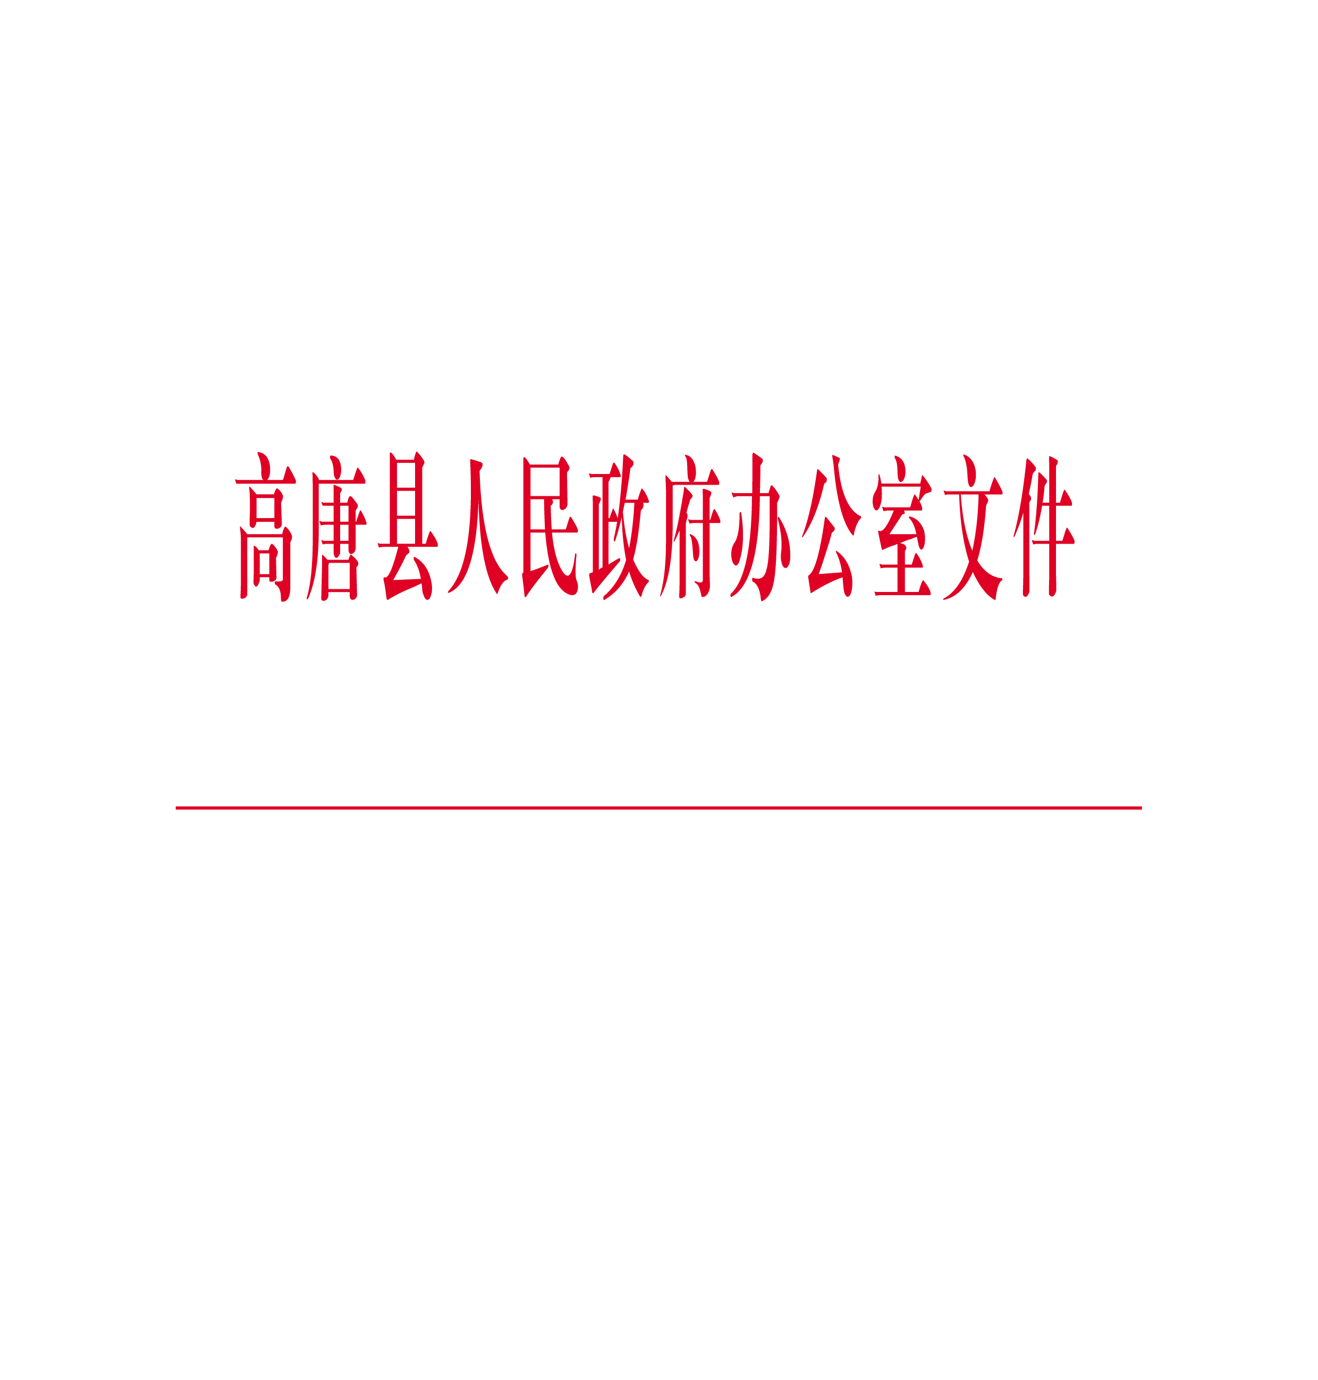

高政办发〔2024〕1号

高唐县人民政府办公室
关于继续执行《高唐县县乡公路日常零星工程打包维护工作管理办法》的通知

各镇政府、街道办事处，县政府有关部门：
为进一步提升县乡公路养护服务保障能力，根据《山东省行政规范性文件制定和监督管理办法》有关要求，经后评估及合法性审核，《高唐县人民政府办公室关于印发高唐县县乡公路日常零星工程打包维护工作管理办法的通知》（高政办发〔2021〕1号）有效期届满后可继续执行，有效期延长至2026年3月31日，请认真遵照执行。

（此页无正文）

高唐县人民政府办公室
2024年3月18日
（此件公开发布）

抄送：县委有关部门，县人大常委会办公室，县政协办公室，县法院，
县检察院，县人武部。
高唐县人民政府办公室 2024年3月18日印发

